3.pielikums
Uzaicinājumam dalībai cenu aptaujā
“Kinologu vestu un suņu krūšu siksnu ar Valsts policijas koledžas simboliku iegāde”

TEHNISKĀ SPECIFIKĀCIJA
“Kinologu vestu un suņu krūšu siksnu ar Valsts policijas koledžas simboliku iegāde”

Nr.p.k. | Prasības | Tehniskie parametri | Pretendenta piedāvājums  (Pretendents, atbilstoši prasībām, apraksta savu piedāvājumu)
Kinologu veste ar Valsts policijas koledžas simboliku
1.1. | Vispārējais apraksts | Funkcionāla, sportiska stila, sieviešu piegriezuma veste ar rāvējslēdzēja aizdari, ar 6 kabatām priekšpusē un vienu lielu “ķengurtipa” kabatu aizmugurē. Savilkumu jostas vietā un atveramiem rāvējslēdzējiem sānu malās. Sietiņveida oderi iekšpusē.  Vesti paredzēts izmantot darbā ar suni.
1.2. | Vestes funkcionālo elementu apraksts | - Veste ar divvirziena rāvējslēdzēja aizdari priekšpusē (rāvējslēdzēja krāsa piemērota kopējam vizuālajam tēlam) un 6 (sešām) dažāda izmēra ietilpīgām kabatām (lai nodrošinātu pietiekami daudz vietas pavadām, rotaļlietām, dažādiem treniņu instrumentiem un gardumiem).  - Priekšpusē divās augšējās krūšu kabatās iestrādāta rāvējslēdzēja aizdare (rāvējslēdzēja krāsa piemērota kopējam vizuālajam tēlam).  - Zem kabatām ar rāvējslēdzēja aizdari atrodas kabatas ar mazliet lielāku ietilpību – uzliktā “ķengurtipa” kabatas ar atvērtu ieejas malu. Kabatas dziļums sniedzas līdz vestes savilkuma vietai viduklī.  - Apakšējās priekšpuses kabatas - uzliktās “ķengurtipa”, ar atvērtu ieejas malu (ietilpīgas un dziļas).  - Vestes sānu malās ir iešūts rāvējslēdzējs ar funkcionālu tā nozīmi. Rāvējslēdzēju var atvērt. Tā atvēruma dziļums ir apmēram līdz jostas savilkuma vietai.  - Vestes iekšpusē, kakles rajonā, iestrādāta cilpa pakaramajam (pakaramā cilpa var būt sašūta gan no pamatauduma, gan no palīgauduma).  - Veste, vidusdaļā, savelkama ar sasienamo striķi/gumiju, kuras galos ievērts plastmasa regulētājs/turētājs.  - Vestes mugurpuse taisna, ar savilkumu jostas vietā un vienu lielu kabatu.  - Mugurpusē uzliktā kabata ar divām slīpām ieejām, katra no savas puses. Abas ieejas pārtop vienā, lielā, dziļā un ietilpīgā “ķengurtipa” kabatā.  - Vestes garums mugurpusē : ne mazāk kā 72 cm un ne vairāk kā 78 cm.  Vestes iekšpusē sietiņveida oderes audums.
1.3. |  | 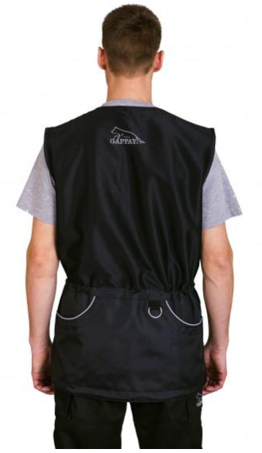  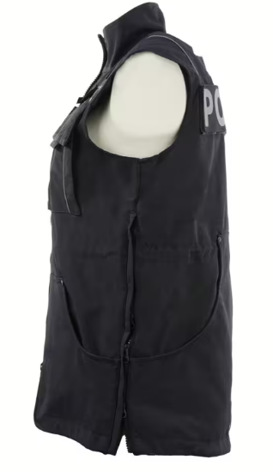  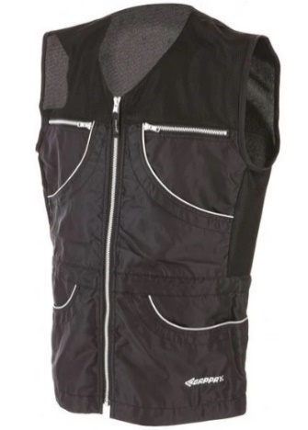  (Attēliem ir ilustratīva nozīme)
1.4. | Vestes krāsa | Primāri ir tumši zila atbilstoši Koledžas identitātei (krāsas kods:  RGB 0 37 84  HEX #002554  CMYK 100 79 8 54  PANTONE 655 C  RAL 5003). Kā alternatīvs variants zilai krāsai ir melna ar sudrabpelēko uzrakstu (pēc Koledžas identitates krāsu koda. Logo pieprasīt atsevišķi).  Krāsas tonis tiek saskaņots ar pasūtītāju atbilstoši Valsts policijas koledžas identitātei.
1.5. | Uzraksti un emblēmas (var tikt mainīti) | - Uz vestes muguras ir izšūts vai printēts ( priekšroka tiek dota izšūtam logo)*** Valsts policijas koledžas uzraksts un logotips ar aptuveniem izmēriem 25×20 cm (skat. Punktu 1.6.).  VPK logotips pēc pasūtītāja iesniegtiem norādījumiem atbilstoši Valsts policijas koledžas identitātei.  - Priekšā, krūšu rajonā, kreisajā pusē izšūts vai printēts (priekšroka tiek dota izšūtam logo) Kinoloģijas nodaļas logo ar aptuveniem izmēriem 8×8 cm.  Suņa ķepas attēls spilgti dzeltens (skat Nr. 1.7. attēlu- krāsa Nr.3), abreviatūras “K-9” burtu krāsa tumši zila – izmantotā auduma fona krāsa. Dekoratīvā mala un uzraksti ir atbilstoši Koledžas noteiktai pelēkai krāsai (skat Nr. 1.7. attēlu- krāsa Nr.2)  Valsts policijas koledžas un Kinoloģijas nodaļas logotips pēc pasūtītāja iesniegtiem norādījumiem.  Izšuvma (vai printējuma) maketi tiek saskaņoti ar pasūtītāju. | Pretendents norāda logo izgatavošanas veidu, kuru tas spēj nodrošināt:  - Izšūt logo (finanšu piedāvājumā atsevišķi norādot izgatavošanas izmaksas);  - Printēt logo (finanšu piedāvājumā atsevišķi norādot izgatavošanas izmaksas);  - Gan izšūt, gan printēt (finanšu piedāvājumā atsevišķi norādot izgatavošanas izmaksas);  Pasūtītajam ir tiesības izvēlēties logo izgatavošanas veidu, atbilstoši piešķirtajiem finanšu līdzekļiem.
1.6. | Uzrakstu un emblēmu shematisks attēlojums | 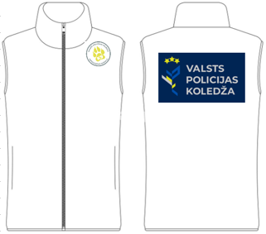  (Attēlam ir ilustratīva nozīme)
1.7. | Vestes, uzrakstu un emblēmu krāsu kodi | 1. 2.    3. 4.  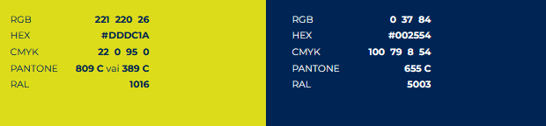
1.8. | Auduma sastāvs un svars | Virsaudums : 65% poliesters, 35% kokvilna vai ekvivalents sastāvs. Virsauduma svars ne mazāk kā 240 – 245 g/m².  Oderaudums : sastāvs 100 % PES vai ekvivalents sastāvs, svars ne mazāk kā 60 – 80 g/m² | Pretendents norāda auduma sastāvu un svaru.
1.9. | Izmērs | - Primāri : vestes tiek šūtas pēc individuāla pasūtījuma vai pielāgoti jau esošie standarta izmēri kinologa tipfigūras īpatnībām.  - Sekundāri : ja pretendents nevar nodrošināt pasūtījumu pēc individuāliem izmēriem, tad, tas var piedāvāt gatavu ekvivalentu izstrādājumu ar izmēru skalu no S – 2XL izmēriem (pēc kuriem tiek piemeklēts vajadzīgais izmērs atbilstoši izmēru tabulai).  2.1) Piegādātājam jānodrošina ar izmēru skalu, pēc kuras tiek izvēlēts atbilstošais izmērs.  2.2) Līguma ietvaros nepieciešams veikt - figūras individuālo mērījumu noteikšanu izstrādājuma izgatavošanai (vai ekvivalenta izstrādājuma pielaikošanu precīza izmēra noteikšanai). | Pretendents norāda vai :  - veste tiks izgatavota pēc individuāliem mēriem;  - tiek piedāvāts gatavs ekvivalents izstrādājums;
1.10. | Preces marķējums | Vestes iekšpusē ir piešūta etiķete, uz kuras ir norādīta informācija:  - ražotāja nosaukums,  - kopšanas instrukcija,  - izmērs,  materiāla sastāvs.
1.11. | Pretendents norāda vestes izgatavošanas termiņu |  | Cik ilgā laikā var izgatavot 1 (vienu) vesti.  Cik ilgā laikā var tikt izgatavotas 4 (četras) vestes.
Suņu krūšu siksna ar VPK simboliku
2.1. | Vispārējais apraksts | Funkcionāla, taktiska dizaina suņu krūšu siksna, kas paredzēta kā dienesta suņu atpazīstamības zīme publiskos un reprezentējošos pasākumos. Izmantojama Vācu aitu, Beļģu aitu Malinua un Borderkollija  šķirnes suņiem.
2.2. | Funkcionālo elementu apraksts | Suņu krūšu siksna izgatavota no tāda paša auduma kā Kinologu vestes vai ekvivalenta auduma, kurš pēc auduma krāsas saskaņots ar Kinologu vestēm.  - Krūšu siksnai virsējā auduma kārta un apakšējā auduma kārta ir izgatavotas no pamatauduma.  - Audums no iekšpuses var būt dublēts ar līmaudumu vai var izmantot arī citu starplikas audumu vai audumu kopu, lai radītu papildus stingrību krūšu siksnai (bet arī ne pārmērīgi cietu, lai sunim neradītu diskomfortu uzvelkot un arī nekarsētu vasarā).  - Krūšu siksnai iestrādāti regulējami stiprinājumi ar plastmasas slēdžu aizdari vienā sāna pusē. (Izmantojama visvienkaršākā furnitūra, jo krūšu siksnai ir tikai reprezentatīva funkcija);  - Ar siksnām pielāgojama kakla un krūšu daļa.  - Krūšu siksnas apakšpusē ļoti vienkāršots stiprinājums (var saturēt tikai siksnu detaļas. Siksnu galvenais uzdevums saturēt augšdaļu, lai tā būtu pieguļoša suņa mugurai).  - Abās sānu pusēs jābūt piešūtām līplentām uz kurām pielipināt Valsts policijas izšūtu logo kopā ar K9 simboliku (izmēri norādīti zemāk pozīcijā). Piestiprināmie logo tiek izgatavoti kā atsevišķas detaļas, kuras piestiprināmas ar līplentām.).  - Krūšu siksna bez siltinājuma starplikas.  Krūšu siksnas augšpusē iestrādāts gredzens pavadas piestiprināšanai. | Izstrādājuma izstrādāšanas procesā (konstruēšana/modelēšana, tehnoloģiskais apstrādes process) Izpildītājs drīkst mainīt auduma iekšējos un apakšējos slāņu veidus, lai panāktu izstrādājuma vajadzīgo izskatu un funkcionalitāti, iepriekš to saskaņojot ar pasūtītāju.
2.3. |  | 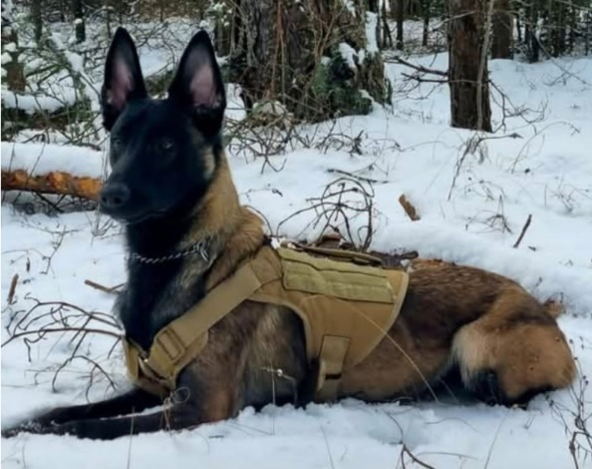  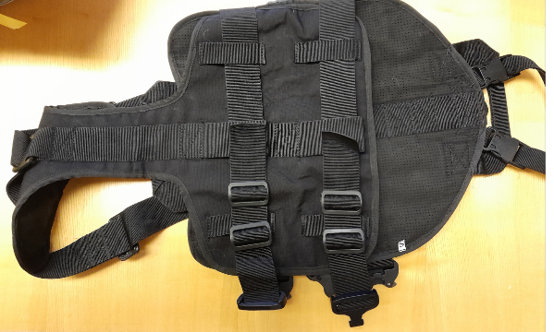  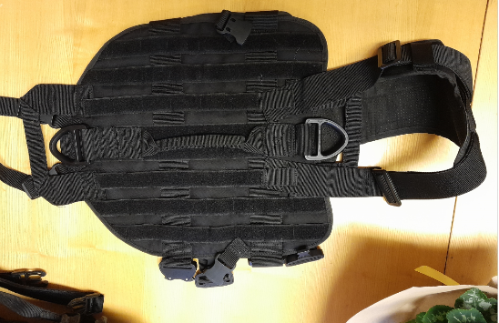  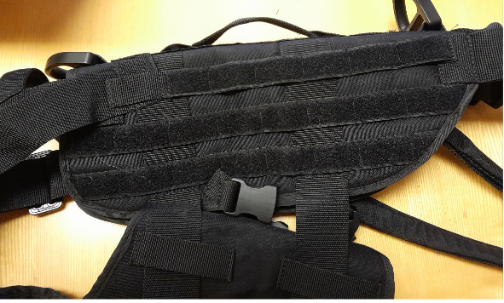  (Attēliem ir ilustratīva nozīme)
2.4. | Krūšu siksnas krāsa | Primāri ir tumši zila atbilstoši Koledžas identitātei (krāsas kods:  RGB 0 37 84  HEX #002554  CMYK 100 79 8 54  PANTONE 655 C  RAL 5003) .  (Skat. 2.7. punktu- krāsa Nr.4).  Kā alternatīvs variants zilai krāsai ir melna ar sudrabpelēko uzrakstu (pēc Koledžas identitātes krāsu koda. Logo pieprasīt atsevisķi.).  Krāsas tonis tiek saskaņots ar pasūtītāju.  Furnitūras krāsa atbilstoši pamataudumam ( vai melna).
2.5. | Uzraksti un emblēmas (var tikt mainīti) | - Uz abiem sāniem (suņa ribu daļā) izšūts vai printēts (priekšroka tiek dota izšūtam logo) *** :  - Valsts policijas koledžas logotips ar aptuveniem izmēriem garums 15, platums 10 cm (kurš ir pielīmējams ar līplentām uz krūšu siksnas noteiktā vietā. Vietu nosaka kopā ar Pasūtītāju);  - Kinoloģijas nodaļas logo - suņa ķepas nospieduma stilizēts attēls spilgti dzeltens (skat Nr. 2.7. attēlu- krāsa Nr.3), abreviatūras “K-9” burtu krāsa tumši zila – izmantotā auduma fona krāsa. Dekoratīvā mala un uzraksti ir atbilstoši Koledžas identitātes noteiktai pelēkajai krāsai (skat Nr. 7.7. attēlu- krāsa Nr.2), ar aptuveniem izmēriem 7×7 cm (kurš ir pielīmējams ar līplentām uz krūšu siksnas noteikta vietā. Vietu nosaka kopā ar Pasūtītāju);  Valsts policijas koledžas un Kinoloģijas nodaļas logotips pēc pasūtītāja iesniegtiem norādījumiem.  Izšuvuma (vai printējuma) maketi tiek saskaņoti ar pasūtītāju. | Pretendents norāda logo izgatavošanas veidu, kuru tas spēj nodrošināt:  - Izšūt abus logo (finanšu piedāvājumā atsevišķi norādot izgatavošanas izmaksas);  - Printēt abus logo (finanšu piedāvājumā atsevišķi norādot izgatavošanas izmaksas);  - Gan izšūt, gan printēt (finanšu piedāvājumā atsevišķi norādot izgatavošanas izmaksas);  Pasūtītajam ir tiesības izvēlēties logo izgatavošanas veidu, atbilstoši piešķirtajiem finanšu līdzekļiem.
2.6. | Uzrakstu un emblēmu shematisks attēlojums | 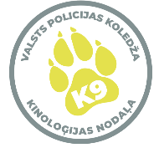  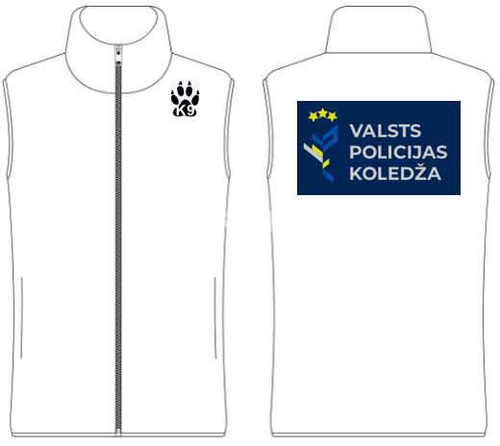  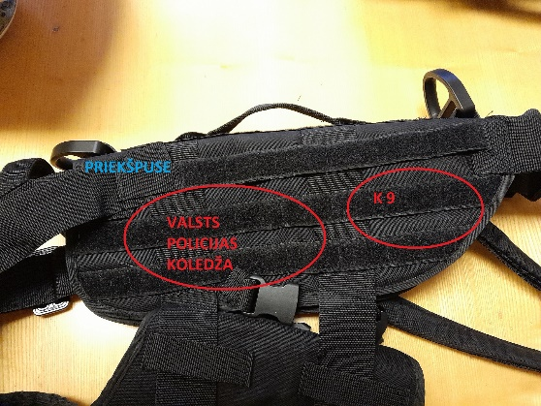
2.7. | Krūšu siksnas, uzrakstu, logotipu un infografiku krāsu kodi | 1. 2.  3. 4.
2.8. | Auduma sastāvs un svars | 65% poliesters, 35% kokvilna vai ekvivalents sastāvs. Auduma svars ne mazāk kā 240 – 245 g/m². | Pretendents norāda auduma sastāvu un svaru.
2.9. | Izmērs | - Primāri : krūšu siksnas tiek šūtas pēc individuāla pasūtījuma vai pielāgoti jau esošie standarta izmēri atbilstoši suņu šķirnes īpatnībām.  - Sekundāri: Ja pretendents nevar nodrošināt pasūtījumu pēc individuāliem izmēriem, tad, tas var piedāvāt gatavu ekvivalentu izstrādājumu ar izmēru skalu no S – L izmēriem (pēc kuriem tiek piemeklēts vajadzīgais izmērs atbilstoši izmēru tabulai suņu šķirnēm – Beļģu aitu suns Malinua, Vācu aitu suns, Borderkollijs).  2.1 Piegādātājam jānodrošina ar izmēru skalu, pēc kuras tiek izvēlēts atbilstošais izmērs.  2.2 Pirms līguma noslēgšanas, nepieciešams veikt izstrādājumu pielaikošanu precīza izmēra noteikšanai. | Pretendents norāda vai :  - krūšu siksna tiks izgatavota pēc individuāliem mēriem;  - tiek piedāvāts gatavs ekvivalents izstrādājums;
2.10. | Preces marķējums | Suņa krūšu siksnas iekšpusē ir piešūta etiķete ar informāciju:  - ražotāja nosaukums,  - kopšanas instrukcija,  - izmērs,  materiāla sastāvs.
2.11. | Pretendents norāda krūšu siksnu izgatavošanas termiņu |  | Cik ilgā laikā var tikt izgatavota 1 (viena) suņu krūšu siksna.  Cik ilgā laikā var tikt izgatavotas 4 (četras) suņu krūšu siksnas.

** Norādītajam izstrādājumu daudzumam ir informatīvs raksturs un tas tiek izvirzīts piedāvājumu vērtēšanai un saimnieciski visizdevīgākā piedāvājuma noteikšanai. Iegādājamo preču skaits tiks noteikts, atkarībā no Pretendenta piedāvātām cenām piešķirtā finansējuma ietvaros.

***Atbilstoši piešķirtiem finanšu līdzekļiem tiks noteikts izstrādājumu izgatavošanas skaits un logo izgatavošanas veids.

**** Pretendents aizpilda to izšūšanas vai printēšanas aili, finanšu piedāvājumā, kuru spēj nodrošināt (ja spēj piedāvāt abus variantus, tad var aizpildīt abus variantus, bet Pasūtītājs tiesīgs izvēlēties, atbilstoši piešķirtam finansējumam, kuru logo izgatavošanas veidu tas izvēlēsies).

(Pilnvarotās personas amata nosaukums) | (*Personiskais paraksts) | (Paraksta atšifrējums)
*(Datums)

*ŠIS DOKUMENTS IR PARAKSTĪTS AR DROŠU ELEKTRONISKO PARAKSTU UN SATUR LAIKA ZĪMOGU*

